Pražské letiště „zaměstnalo“ prvního robota. Radí i baví cestující
Letiště Praha společně s Mastercard uvedlo do provozu svého prvního robota Master Pepper, který umí cestujícím ukázat správný směr nebo jim pomůže zkrátit čekání na let.

Pokud budete v blízké době cestovat z Letiště Václava Havla v Praze, můžete se na cestu zeptat robota Master Pepper. Toho uvedly do provozu tento týden společnosti Letiště Praha a Mastercard, přičemž druhá jmenovaná už má s tímto modelem zkušenosti z asijského trhu. Robot umí cestujícího nasměrovat například na nejbližší informační přepážku, do dětské místnosti nebo ke konkrétnímu odletovému gatu, případně poskytne informace o pražském letišti nebo službách společnosti Mastercard. Zvládá ovšem také funkce pro pobavení, které cestujícím zpříjemní čekání na odlet. Na vyžádání vám třeba zatančí nebo si s vámi pořídí populární selfie.

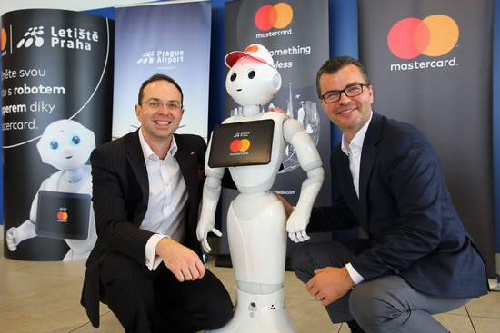

Master Pepper měří na výšku 120 cm a váží 28 kg, na jedno nabití vydrží v provozu až dvanáct hodin. S cestujícími komunikuje pomocí hlasové interakce, ovšem pouze v anglickém jazyce. Čeština je zatím k dispozici pouze prostřednictvím dotykové obrazovky. Nechybí celá řada senzorů, které umožňují pohyb a interakci s cestujícími. Na hlavě robota se nachází čtyři mikrofony, tři kamery a snímač pro 3D skenování okolí. V trupu nalezneme gyroskop, na hlavě a rukou jsou potom umístěny dotykové senzory. Dva sonary, šest laserů, tři nárazníkové senzory a další gyroskop byly umístěny do spodní části těla. Robota vyrobila francouzská společností Aldebaran ve spolupráci s japonskou firmou SoftBank Robotics.

Pokud chcete robota vidět na vlastní oči, navštivte prostory prstu D na Terminálu 2, odkud jsou realizovány lety v rámci zemí schengenského prostoru. Master Pepper je tam k dispozici každý den od 7:00 do 22:00. Prozatím se neobejde bez asistence informačního pracovníka, který dohlíží na bezpečnost. V budoucnu by ovšem měli roboti naopak běžné zaměstnance nahrazovat, a právě podávání informací je jednou z možností využití. Nasazení robota je součástí iniciativy PRGAirportLab, která monitoruje nové technologie, jako je biometrie, virtuální realita, chytré parkování, virtuální taxi či hologramy, s ohledem na možnost využití v rozvoji letiště. Vybrané projekty, které dávají smysl, jsou potom realizovány.

